**Invitation:**

Kom til

**Verdens strik i det fri**.

Hækler eller broderer du, er du også meget velkommen.

Strik i det fri er en begivenhed, der finder sted hvert år i juni måned over hele verden. Igen år har Menighedsplejen i Nykøbing F Sogn besluttet at festligholde dagen, kom derfor:

**Lørdag den 8. juni mellem 10 og 14 på Kirkepladsen ved Klosterkirken i Nykøbing F**

Mød din nabo, veninde, kollega eller søster til et par timers hyggelig strik og snak udendørs.

På dagen serverer Menighedsplejen en kop kaffe eller the.

Medbring dit eget strikketøj eller begynd på noget nyt, eventuelt med hjælp fra arrangørerne. Der er garn, strikkepinde og opskrifter til rådighed.

Har du garn liggende, som du vil af med, er du velkommen til at tage det med. Det vil blive brugt i strikkegrupperne under menighedsplejen.

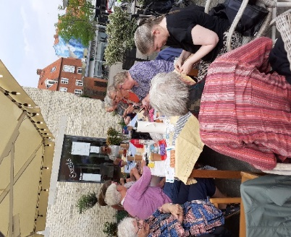

**Opskrift på** **Vanter til børn**

Arb strikkes rundt på Strømpepinde nr. 3 Strikkefasthed 26 m x 35 p glat på 10 x 10 cm. Til vanterne er brugt strømpegarn.

Størrelse: 3/5 - 6/8 - 9/12 år  
Højre og venstre vante strikkes helt ens.

Slå 36-40-44 m op. Strik Rib = 2 r / 2 vr i 4-5-6 cm. Videre strikkes 1 omg hvor alle 2 vr tages ud til 3 vr = 45-50-55 m. Fortsæt med 2 r / 3 vr i 1 cm.

På næste omg starter udtagningen til tommelf-kile i det første ret-parti på omg. Slå om mellem de 2 første ret-m, på næste omg strikkes omslaget drejet ret for at undgå hul. Denne nye m = tommelf-m. Strik 1 omg med r over r og vr over vr. På næste omg tages der 1 m ud på hver side af tommelf-m – tag ud ved at slå om, omslaget strikkes drejet ret på næste omg (dvs strik i bagerste m-bue). Gentag udtagningen på hver 3.omg totalt 4-5-6 gange (udtagningen sker på hver side af alle tommelf-m) = 9-11-13 tommelf-m – alle de nye m strikkes i glatstrik.

Når arb måler totalt 10-12-14 cm sættes de 9-11-13 tommelf-m + 1 m på hver side af disse på 1 tråd. Slå 2 nye m op over m på tråden = 45-50-55 m på p. Fortsæt Ribben som før.

Når arb måler totalt 15½-17½-20½ cm, tages alle 3 vr ind til 2 vr = 36-40-44 m. Strik 1 omg uden indtagning. Derefter tages alle 2 vr ind til 1 vr = 27-30-33 m. Strik 1 omg uden indtagning, derefter tages alle 2 r ind til 1 r = 18-20-22 m. På næste omg strikkes alle m r sm 2 og 2 = 9-10-11 m. Klip tråden og træk den gennem de resterende m, sy godt fast.

Hele vanten måler ca 17-19-22 cm.

TOMMELFINGER:  
Sæt de 11-13-15 m fra tråden over tommelf-kilen tilbage på Strømpep 2,5, saml i tillæg 5 m op i kanten på bagsiden af tommelf-m = 16-18-20 m. Strik rundt i glatstrik til tommelf måler 3½-4½-5½ cm. Videre strikkes alle m r sm 2 og 2 = 8-9-10 m. Klip tråden og træk den gennem de resterende m, sy godt fast.

**Opskrift på hue til nyfødte:**

Str.: 0 år  
Hovedomkreds: Ca. 36 cm.  
Garn: 50 g Bomuld 8/4

Pinde: Strømpepinde nr. 3.  
Strikkefasthed: = 26 m og 36 p i rib (2 r, 2 vr) = 10 x 10 cm. Passer strikkefastheden ikke, må der prøves med finere eller grovere pinde.  
  
Slå 72 m op, og fordel dem på 4 strømpep. Strik rundt i rib (2 r, 2 vr) til arb måler ca. 4 cm. Skift til glatstrik. Strik til arb måler 12 cm. Nu strikkes der indtagninger således; * 6 r, 2 r sm *, gentag fra * til * omg rundt. Strik 1 omg glat og gentag indt, nu blot med 5 r mellem hver sammenstrikning. Gentag indt på hver 2. omg men med 1 m mindre mellem hver indtagning, til der 9 m tilbage. Strik m sm 2 og 2, bryd garnet og træk det gennem de sidste m. Hæft enderne.

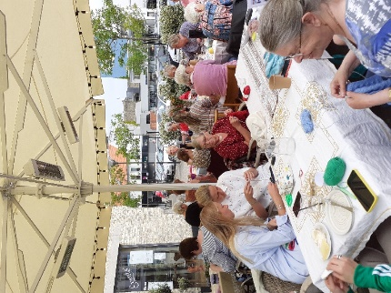

Menighedsplejen i Nykøbing F Sogn tilbyder samvær omkring strik 2 steder.

Nordre Kirkesal

Onsdag i lige uger mødes man i Nordre Salen kl. 14 – 16 og strikker, primært ting til at sæl-ge i Kirkens Genbrugsbutik i Store Kirke-stræde. Der strikkes karklude, køkken-håndklæder, babytøj, sjaler med mere. Garnet, der strikkes af, kommer fra indleve-rede donationer i butikken. Hvis du vil vide mere, er du velkommen til at kontakte Irene Hansen på telefon 22 40 26 78. Strikkecafeen holder sommerferie mellem 12. juni og 21. august.

Lindeskov Kirken

Tirsdag i lige uger mødes man i Lindeskov Kirken mellem kl. 10 og ca. 12.30. Her strikkes huer og tæpper til de nyfødte på Nykøbing Sygehus. Hvis du vil vide mere, er du velkommen til at kontakte Lone Ekstrøm på telefon 22 93 48 96. Her holdes ikke sommerferie.

Begge steder er alle velkomne. Vi hygger med kaffe og kage og en masse snak og god latter.

**Sponsorer**:

Kirkens Genbrug, Nykøbing F

St. Kirkestræde 15

4800 Nykøbing F

Skolegade 8, Nykøbing F

